муниципальное казенное дошкольное образовательное учреждение
«Центр развития ребенка - детский сад №5 «Теремок» города Кизляра РД

Образовательная область «Познавательное развитие»
ГЕОГРАФИЧЕСКОЕ ПУТЕШЕСТВИЕ ПО РЕСПУБЛИКЕ ДАГЕСТАН

Провела заместитель заведующего по ВМР Мацкова Л.А.

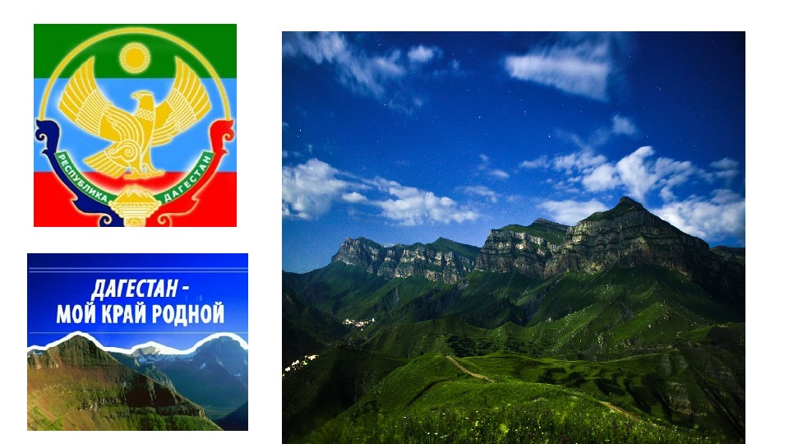

г.Кизляр, 2021г

Цель: Продолжать расширять и закреплять знания детей о родном крае, городе, республике. продолжать знакомство детей с картой Дагестана.
Закрепить знания детей символики нашей республики.
Закреплять знания детей о Дагестане, море, реках, их обитателях.
Предварительная работа: Беседа о Дагестане, растительном мире, о народах Дагестана; знакомство с картой Дагестана; чтение и заучивание произведений Дагестанских писателей.
Материал: географическая карта Дагестана, презентация на тему: «Рыбы и птицы, обитающие в Каспийском море», символика Дагестана.

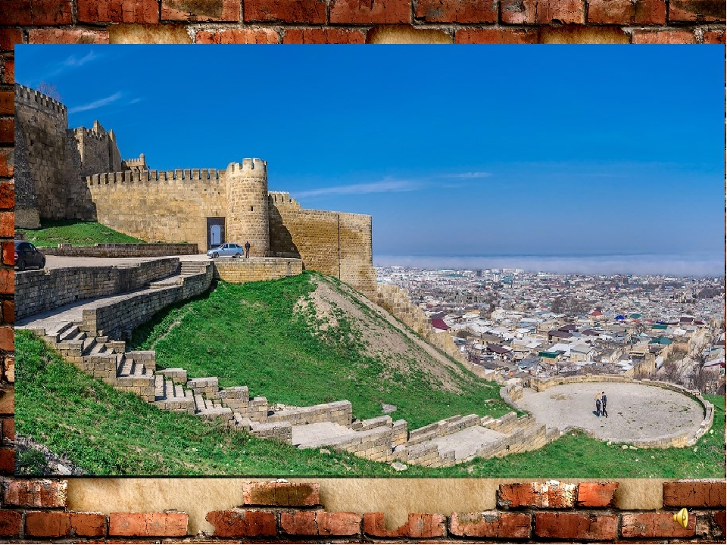

Ведущий:-Ребята, сегодня у нас необычное занятие, а путешествие по нашей республике Дагестан. К нам на занятие пришли гости. поздороваемся с ними.
Ведущий: -Ребята, как называется наша республика?
Дети: Дагестан.
Ведущий: -Назовите столицу нашей республики
Дети: Махачкала.
Ведущий: -У нас есть карта Дагестана, герб и флаг республики. на карте Махачкала находится вот здесь (показываю герб, флаг, обозначаю красным флажком столицу республики-город Махачкала)
Ведущий: -Ребята, город Махачкала расположен на побережье Каспийского моря, у подножия горы Тарки-Тау. Махачкала названа в честь героя Дагестана Махача Дахадаева. в Махачкале живет и работает правительство нашей республики.
А что Вы знаете о Махачкале?
1 ребенок: Приезжают к нам ребята
С Волги, с Дона, и с Невы,
Махачкала – столица наша,
Младшая сестра Москвы!
Ведущий: -А как называется город, в котором мы живем?
Дети: Кизляр(показываю на карте и отмечаю флажком)
Ведущий: -Кизляр расположен на равнине, которая на карте обозначена зеленым цветом. Недавно у нашего города было день рождения -286 лет. А Вы любите свой город? (ответы детей)
2 ребенок: Степь лежит со всех сторон,
Воздух зноем напоен,
Есть земли священный дар-
Это город наш –Кизляр!!!
Ведущий: -Ребята, сегодня я хочу познакомить Вас с очень интересной горской легендой, согласно которой существует три сокровища! Так вот
Первое сокровище-это Земля, горы, равнина!
Ведущий:-Ребята, а что такое «Земля»?
Дети: -Это планета, на которой мы живем.
Ведущий:-Правильно, ребята. Посмотрите на карту:горы на карте обозначены коричневым цветом. Наша республика-горная местность , здесь мы видим много коричневого цвета.
Раньше, равным-давно горцы носили землю в корзинах, насыпали на скалы и сажали деревья. Но чтобы деревья выросли , их надо поливать. Может ли дерево, человек жить без воды?
Дети: -Нет!
Ведущий:-Так вот
Второе сокровище-это вода!
Ведь именно ей мы обязаны жизнью. Вода, реки, моря, озера тоже отмечены на карте голубым цветом.
Ведущий:-Ребята, назовите крупнейшие реки Дагестана.
Дети:-Сулак, Терек, Самур.
Ведущий:-Правильно, ребята. Терек-река, протекающая через наш город Кизляр. Ее длина-600км. Она берет свое начало далеко в горах(показываю на карте), где Терек бурлив и неспокоен. А у нас, в Кизляре, на ранине река Терек течет спокойно, величаво! Некоторые люди не замечают этой красоты, загрязняют реку, бросают мусор. Можно ли так делать?
3 ребенок: Пусть на Земле не умирают реки,
Пусть стороной обходит их беда,
Пусть чистой остается в них навеки
Студеная и чистая вода!
Ведущий:-А сейчас мы немного отдохнем и разомнемся

Физминутка
«Как приятно в речке плавать» с музыкальным сопровождением
Как приятно в речке плавать(плавательные движения)
Берег слева, берег справа(повороты влево, и вправао)
Речка лентой впереди(потягивание-руки вперед)
Сверху мостик-погляди!(потянгивание-руки вверх)
Чтобы плыть еще скорей-Надо им грести быстрей!
Мы работаем руками, кто угонится за нами?(плавательные движения)
А теперь пора нам , братцы, на песочке поваляться.
Мы из речки выплываем(ходьба на месте)
И на травке отдыхаем!(ребята садятся на свои места)

Ведущий: -Ребята, а знаете ли Вы, что река Терек впадает в Каспийское море?
(показываю это на карте) и имеет огромное значение для нашей республики?
Наше море очень богато рыбой. а какой ? Подскажите мне!
Дети:-Белуга, осетр, севрюга, лосось, сазан, карп, вобла, сельдь, килька, лещ.
(идет показ слайдов с картинками рыбы Каспия)
Ведущий: -Ребята, а каких водоплавающих птиц Вы знаете?
Дети:-Утка, гуси, лебеди, чайка, цапли
(идет показ слайдов с картинками водоплавающих птиц Каспия)
Ведущий:-Ребята, а Вы знаете, как охраняют птиц и рыб Каспия?
Дети:-Подкармливают, ограничивают или запрещают охоту во время нереста, заносят исчезающие виды в Красную книгу.
Ведущий:-Ребята, а как Вы думаете, от чего надо охранять море?
Дети:-От браконьеров, от засорения его людьми мусором.
Ведущий:-Хорошо, ребята, молодцы!А мы продолжаем знакомиться с легендой…так вот
Третье сокровище-это люди, которые живут в городах, селах и аулах нашей республики.
Ведущий:-Ребята, назовите города Дагестана
Дети:-Кизляр, Избербаш, Кизилюрт, Дагестанские огни, Дербент, Каспийск, Махачкала, Хасавюрт, Буйнакск, Южно-Сухокумск.(отмечаю на карте флажками)
Ведущий:-Правильно, ребята. Наша республика-это города и села, прославившиеся на весь мир своими людьми – мастерами даже за ее пределами!
-Это Балхар –где изготавливают глиняную расписную посуду –кувшины, тарелки, блюда, горшки..
-Это Кубачи –прославившие наш Дагестан ювелирными украшениями из металла..
-Это Табасаран –где вручную до сих пор ткут ковры неописуемой красоты…
-Это Унцукуль-где делают деревянные изделия с насечкой …
Каждый из них занимается своим ремеслом, но все они дружат между собой, а ДРУЖБА, ребята, это важное слово!
4 ребенок: Спросили как-то раз у мудреца:
«Скажи нам, что ценней всего на свете?»
Недолго думал старый аксакал,
«Всего ценнее –ДРУЖБА!»-он ответил.
Тогда ему сказали: «Сталь крепка!
Но что прочней ее на белом свете?»
Недолго размышлял мудрец:
«Всего прочнее ДРУЖБА!»-он ответил.
Ведущий: -Молодцы, ребята! на этом наше путешествие по республике окончено.
Итак, о чем мы сегодня говорили, что нового узнали?
-Махачкала – столица Дагестана;
-Познакомились с гербом, флагом нашей республики;
-Познакомились с древней легендой;
-Узнали три сокровища: ЗЕМЛЯ, ВОДА, ЛЮДИ;
-Назвали дагестанские города;
-Назвали дагестанские реки;
-Морские рыбы;
-Водоплавающие птицы.

